Soạn văn 6 Củng cố, mở rộng bài 9 trang 94-95 SGK Ngữ văn 6 tập 2 sách Kết nối tri thức và cuộc sống với hướng dẫn chi tiết ôn tập bài 9: Trái Đất - ngôi nhà chung bằng cách trả lời chi tiết câu hỏi trong bài học.

Soạn bài Củng cố, mở rộng bài 9 - Kết nối tri thức
1. Trong bài học này, em đã được đọc ba văn bản hoàn chỉnh. Kẻ bảng sau vào vở, đánh dấu X vào các ô trống thích hợp.
Tên văn bản | Nội dung | Loại văn bản |  | Hình thức văn bản
 | Trái đất - môi trường | Văn bản thông tin | Văn bản văn học | Văn bản chỉ có kênh chữ | Văn bản đa phương thức
Trái đất - cái nôi của sự sống
Các loài chung sống với nhau như thế nào?
Trái đất
Trả lời câu hỏi
a. Theo em, lí do nào khiến ba văn bản này được xếp chung vào một bài học?
b. Bài học giúp em hiểu thêm gì về vấn đề bảo vệ môi trường sống trên Trái Đất?
c. Nêu những kiến thức mà em đã học được về văn bản thông tin.

Trả lời câu 1 trang 94 tập 2 Ngữ văn 6 Kết nối tri thức
Tên văn bản | Nội dung | Loại văn bản |  | Hình thức văn bản
 | Trái đất - môi trường | Văn bản thông tin | Văn bản văn học | Văn bản chỉ có kênh chữ | Văn bản đa phương thức
Trái đất - cái nôi của sự sống | x | x |  |  | x
Các loài chung sống với nhau như thế nào? | x | x |  |  | x
Trái đất | x |  | x | x
a. Theo em, lí do nào khiến ba văn bản này được xếp chung vào một bài học là:
- Ba văn bản này được xếp chung vào một bài học vì nó đều nói về chủ đề Trái đất - ngôi nhà chung. Kêu gọi trách nhiệm chung ta bảo vệ, giữ gìn hành tinh xanh, môi trường sống xanh sạch đẹp.
b. Bài học giúp em hiểu về vấn đề bảo vệ môi trường sống trên Trái Đất:
- Bài học giúp em hiểu thêm về vấn đề bảo vệ môi trường sống trên Trái Đất: Trái Đất đang chịu sự tổn thương nghiêm trọng trước sự khai thác, phá hoại bừa bãi của con người. Bảo vệ môi trường sống trên Trái Đất thật sự là một vấn đề cấp bách và cần thiết ngay bây giờ trước khi Trái đất không thể chịu đựng được nữa.
c. Những kiến thức mà em đã học được về văn bản thông tin:
- Một văn bản thông tin thường có các yếu tố như: nhan đề (một số văn bản có sa-pô dưới nhan đề), đề mục (tên gọi của các phần), đoạn văn, tranh ảnh,...
- Mỗi văn bản thông tin có một cách triển khai riêng. Bên cạnh cách triển khai theo trật tự thời gian, văn bản thông tin có thể được triển khai theo quan hệ nhân quả, nguyên nhân được nêu trước, tiếp sau đó là kết quả, tất cả tạo thành một chuỗi liên tục.
Câu 2. Kẻ bảng sau vào vở. Điền thông tin vào ô trống, xem như chuẩn bị ý tưởng và dữ liệu cho một văn bản thông tin (có thể dưới dạng văn bản đa phương thức) viết về một vấn đề mà em quan tâm.

Trả lời câu 2 trang 95 tập 2 Ngữ văn 6 Kết nối tri thức
Vấn đề em định viết là: Bảo vệ các loài động vật hoang dã ở Việt Nam.
Đoạn | Ý lớn | Các ý nhỏ | Số liệu | Những từ khóa
Đoạn 1  (Ảnh 1) | Những vi phạm trong việc tiêu thụ động vật hoang dã tại Việt Nam. | Mạng lưới trung chuyển, buôn bán động vật trái phép tại Việt Nam và sang nước ngoài. | Số liệu thống kê do Trung tâm Giáo dục thiên nhiên (ENV) ghi nhận năm 2019, có 1.777 vụ vi phạm về ÐVHD mới, trong đó có 146 vụ vận chuyển, 979 vụ mua bán, quảng cáo và 610 vụ nuôi nhốt trái phép ÐVHD... | Buôn bán, nuôi nhốt, săn bắt, vi phạm trái phép.
Đoạn 2  (Ảnh 2) | Cứu hộ và bảo tồn nhiều loài động vật quý hiếm tại Việt Nam. | Các cá thể được thả về nơi cư trú. Tịch thu các cá thể quý hiếm đang nguy cấp. | ENV đã phối hợp với các cơ quan chức năng cứu hộ 36 cá thể ĐVHD gồm nhiều loài quý hiếm như: Vượn, tê tê, mèo rừng, rùa núi vàng. Trong đó có 15 cá thể khỉ bị nuôi nhốt trái phép ở nhà dân, quán cà phê hay tại chùa ở nhiều địa phương. 2 cá thể vượn đen má trắng ở huyện Quế Phong (Nghệ An) được đưa về cứu hộ tại Vườn quốc gia Pù Mát. 1 cá thể Dù Dì Nepal cũng được tự nguyện chuyển giao tới Trung tâm cứu hộ Củ Chi. | Quý hiếm, báo động, nguy cấp.
Đoạn 3  (Ảnh 3) | Biện pháp bảo vệ động vật hoang dã. | Biện pháp răn đe hiệu quả. Nghiêm cấm buôn bán sừng tê giác. Châm dứt việc nuôi gấu, nuôi hổ. | Các bộ luật. | Tăng cường, thăt chắt, siết chặt.
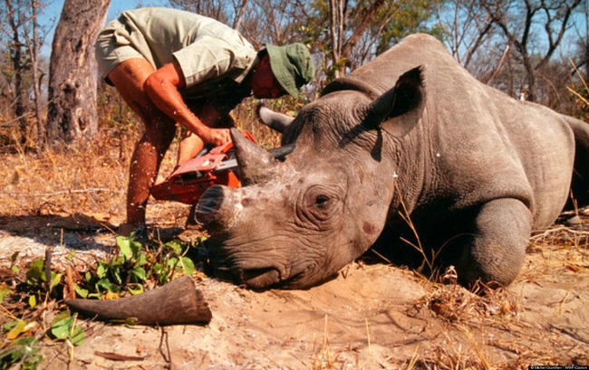
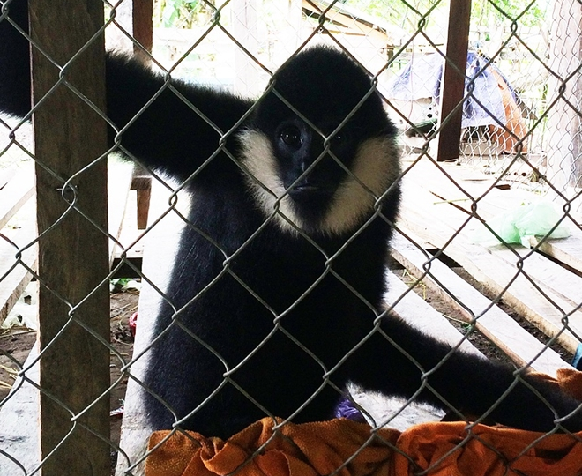
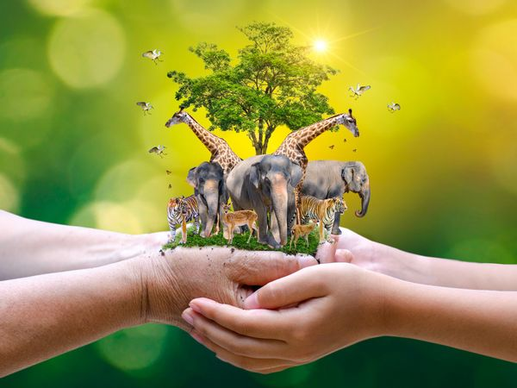
-/-
Với toàn bộ tài liệu hướng dẫn soạn bài Củng cố, mở rộng bài 9 trang 94 - Ngữ văn 6 tập 2 - Kết nối tri thức, hi vọng các em sẽ chuẩn bị bài học tốt nhất trước khi tới lớp. Chúc các em học tốt môn Ngữ văn 6.

